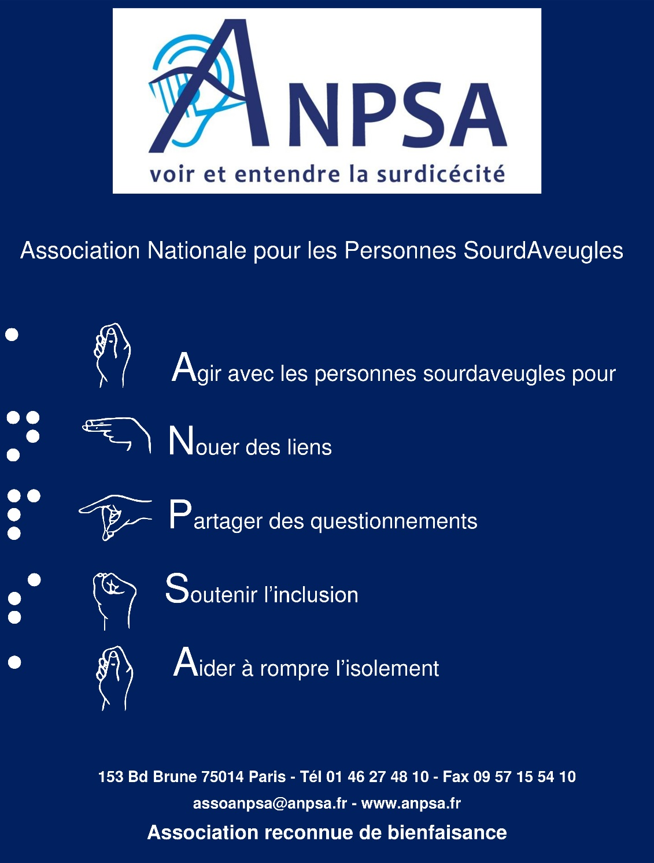
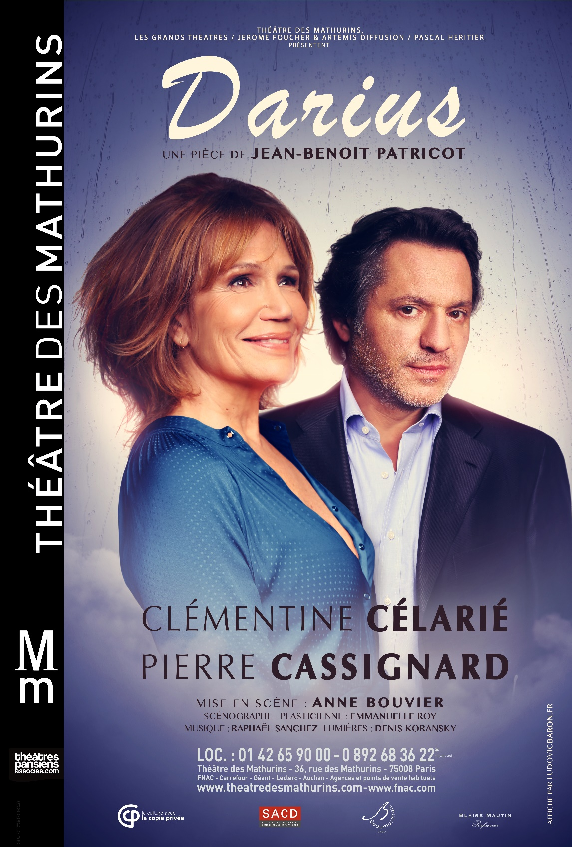
Soirée caritative au bénéfice de l’ANPSA
Le samedi 22 avril à 18h30

Cette pièce a obtenu un succès total au festival d'Avignon, et continue d'émouvoir et faire sourire des milliers de spectateurs :

https://www.youtube.com/watch?v=AQ35ZZC9X6Q

Nous vous donnons rendez-vous à 18h30 pour découvrir cette merveilleuse histoire au Théâtre des Mathurins, 36 rue des Mathurins 75008 Paris.

Nous espérons ensuite dialoguer sur la pièce, en compagnie de l'auteur Jean-Benoit PATRICOT et son équipe., Nous échangerons sur notre association au cours d'un dîner au restaurant voisin le BOCO, 39 rue des Mathurins 75008 Paris, dès 20h45. Ce bistro propose des plats conçus par des grands chefs, en libre-service servi dans des bocaux, à manger sur place ou à emporter.

Alors : Tous à vos réseaux, venez nombreux, nous comptons sur vous !

Vos dons seront destinés à l’interprétariat LSF, LSF Tactile et transcription pour permettre aux adhérents sourdaveugles une pleine participation aux activités de l’ANPSA.

Chaque inscription rapportera à l'association 12 € pour la pièce, 15€ pour le repas. Chaque centime reçu ira directement au bénéfice du projet Interprétariat.

Pour tout renseignement supplémentaire, contacter Annick Khun-Godet 06 65 97 33 59 – annick.khun@gmail.com ou Valérie Taggiasco 06 86 92 03 56 – vicepresidence@anpsa.fr

MÉTROS / RER : Havre-Caumartin (lignes 3 et 9) - Madeleine (lignes 8, 12, 14) - Saint-Lazare (lignes 3, 12, 13, 14) - RER ligne A station Auber - RER ligne E station Haussmann/Saint Lazare.
BUS : Toutes les lignes desservant la gare Saint Lazare, ainsi que la 80, 94 et 95.
PARKING : Haussmann Printemps ou Madeleine-Tronchet

Attention, une fois le paiement effectué, aucune annulation ou report ne sera possible. Votre achat sera ferme et définitif.
Soirée caritative ANPSA

Samedi 22 avril à 18h30

Suivie, si vous le souhaitez, d’un dîner au restaurant BOCO
39 rue des Mathurins 75008 Paris

NOM : …………………………………. PRENOM :……………………………………
Adresse :…………………………………………………………………….....................
Téléphone mobile :……………………………………………………………………….
Adresse mail : …………………………………...@....................................................

Participera Ne peux participer

Je m’inscris pour :

- La pièce de théâtre : 32€/personne
Nb places …. Soit 32 X ….=…………..€

- Le cocktail : 8€/ personne
Nb cocktail …. Soit 8€ X ….=…………...€

- Le dîner sur place ou à emporter : 30€/personne
Nb repas …. Soit 30€ X ….=………….€

Merci de faire votre choix
Choix de l’entrée
Poireaux et feta sauce curry Salade de courgettes grillées
Tomate chèvre, légumes au pistou
Choix du plat principal
Chaud : Risotto de coquillettes aux asperges Froid : Poulet houmous Froid : Truite, pommes de terre & sauce gravlax
Choix de dessert
Crème caramel au beurre salé Ganache chocolat noir
Compote mangue-passion et chou citron vert-gingembre

Je souhaite faire un don de………………€ et demande un reçu fiscal.
Je souhaite avoir des informations sur l’ANPSA : oui non

TOTAL =………….€

Bon d’inscription à envoyer à : ANPSA 153 Bd Brune 75014 Paris avant le 14 avril. Paiement par chèque à l’ordre de ANPSA, par virement bancaire sur le compte : IBAN : FR76 1020 7002 0320 2161 1452 695 - BIC : CCBPFRPPMTG

